Лекция 5

КОНЦЕПЦИЯ СЕЙСМОСТОЙКОГО СТРОИТЕЛЬСТВА

  - Общая информация
  - Фундаментальные принципы конструирования сейсмостойких зданий

  - Общая информация

Концептуальное проектирование имеет важное значение для надежности конструкций зданий и сооружений.
При определении сейсмостойкой конструктивной схемы необходимо учитывать форму, симметричность, монолитность и т. д., правильно оценивать уровень нагружения конструкции, жесткость, упругость и пластичность материала при сейсмических воздействиях.
В оптимальном варианте на ранних этапах проектирования должно осуществляться взаимодействие архитекторов и инженеров- конструкторов, при котором они обсуждают выбранные формы здания или сооружения, внутреннее пространственное расположение, отказываются от неудобных или несимметричных схем.

  - Фундаментальные принципы конструирования сейсмостойких зданий

В наиболее общем виде фундаментальные принципы конструирования сейсмостойких зданий формулируются следующим образом.
- Принцип симметрии: веса и жесткости в конструкции должны быть распределены равномерно и симметрично относительно плоскостей симметрии, проходящих через центр тяжести сооружения.

Конструктивная несимметричность зданий приводит к снижению их сейсмостойкости, что может стать причиной локальных разрушений или полного обрушения.
Предпочтительно, чтобы здания имели симметричную в плане форму. При несимметричной форме необходимо ограничивать размеры выступов, а также стараться не применять вытянутых в плане конструктивных решений. Из опыта проектирования назначаются рекомендованные соотношения сторон здания (рис. 5.1).
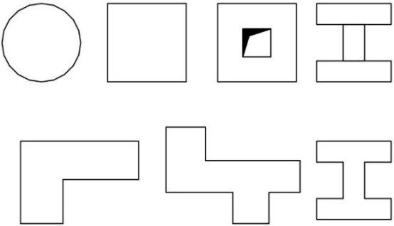
Рис. 5.1. Планировочные компоновки зданий: рекомендуемые (вверху), нерекомендуемые (внизу)

Расположение конструкций должно выбираться из условия снижения крутящих моментов и образования меньших эксцентриситетов при сейсмическом воздействии.
Внутренняя планировка здания должна способствовать симметричному и равномерному распределению жесткостей несущих элементов и масс. Здесь особую роль выполняют междуэтажные перекрытия и покрытия, которые должны связать по

горизонтали несущие стены и тем самым обеспечить распределение сейсмической силы в пределах одного этажа. Опыт показывает, что те здания, перекрытия которых недостаточно связаны с несущими стенами, при землетрясениях имеют более значительные повреждения.
Общая площадь отверстий в перекрытиях не должна превышать 30 %, отверстие в перекрытии не должно быть больше половины ширины перекрытия.
Вертикальная жесткость здания должна изменяться постепенно и в нижней части иметь максимальное значение. Вертикальная жесткость этажа должна быть не менее 70 % жесткости следующего этажа. Вертикальные выступающие части нужно ограничивать по размерам.
- Принцип антитяжести: необходимо делать сооружение как можно более легким, с центром тяжести, расположенным как можно ниже (рис. 5.2).
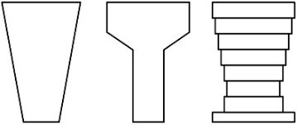
Рис. 5.2. Неудачное расположение центра тяжести зданий

- Принцип эластичности: материалы в конструкции желательно применять прочные, легкие, обладающие упругими свойствами, конструкции из них должны иметь однородные свойства.
- Принцип замкнутого контура: несущие элементы конструкции должны быть связаны между собой, образуя замкнутые контуры как в вертикальном направлении, так и в горизонтальном. Конструктивное решение таких контуров должно обеспечить независимую работу каждого из них при сейсмических колебаниях. Это достигается за счет антисейсмических швов, которые с целью экономии следует объединять с температурными и осадочными. В зависимости от конструктивных решений зданий антисейсмические швы осуществляются путем постановки парных стен, парных рам, также возможно предусмотреть консоли, выступающие в уровне перекрытий контактирующих отсеков, но не связанных друг с другом (рис. 5.3).
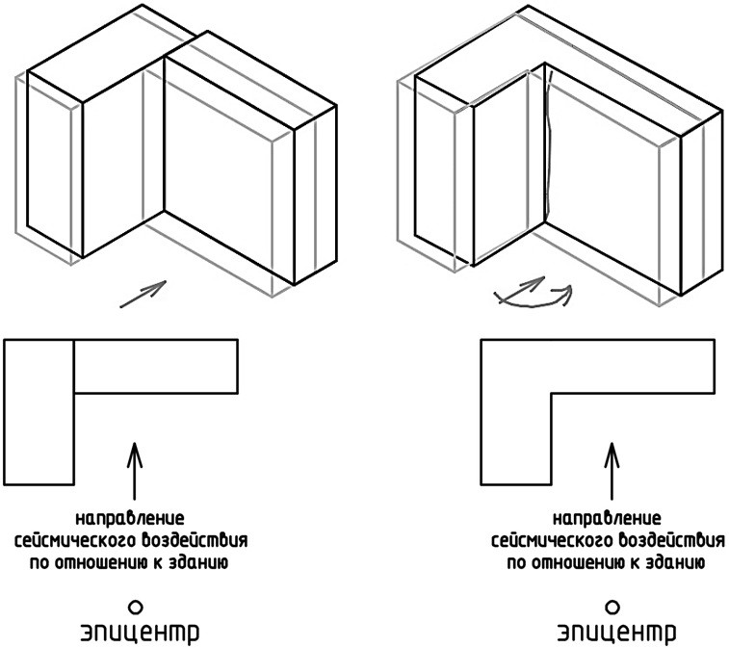
Рис. 5.3. Влияние антисейсмических швов на сейсмостойкость

Как видно из рисунка, при отсутствии антисейсмического шва помимо поступательного смещения наблюдается поворот (за счет разной массы и конфигурации частей здания), вследствие чего образуются трещины в месте стыка двух блоков.
Ширина антисейсмического шва определяется расчетом и не должна быть менее удвоенной суммы максимальных горизонтальных смещений элементов разделяемых контуров.
- Принцип фундаментальности: фундаменты сейсмостойких конструкций должны быть прочными, достаточно глубоко

заложенными, желательно на податливых прослойках или специальных субструкциях, заменяющих плохие грунты, для обеспечения однородности и прочности грунтового основания.
Одним из важных факторов, определяющих форму деформаций зданий, является качание зданий, которое возникает от поворота здания как жесткого тела относительно центра его основания. Это явление возникает в слабых податливых грунтах и может играть значительную роль при оценке расчетных сейсмических сил. На жесткие системы податливость основания сказывается в общем благоприятно, так как при этом увеличивается период собственных колебаний, следовательно, снижается коэффициент динамичности. Но не следует забывать, что не всякая податливость основания дает положительный эффект. Примером обратного результата могут быть последствия землетрясения в Ниигате (Япония), где неповрежденные здания сильно наклонились или опрокинулись из-за чрезвычайно больших деформаций грунта.
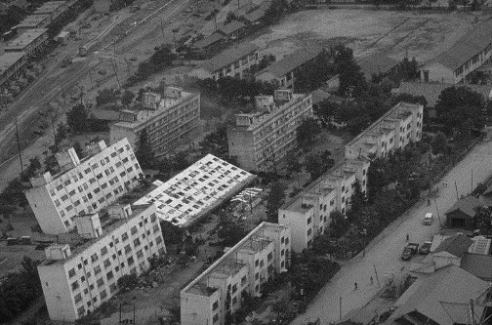
Рис. 5.4. Опрокидывание зданий в Ниигате при сейсмических нагрузках из-за деформаций грунта

- Принцип сейсмоизоляции: применять устройства, снижающие интенсивность колебательных процессов, передаваемых от грунта на здание. Системы активной и пассивной сейсмозащиты зданий и сооружений будут рассмотрены позже.

- Принцип гарантированного качества выполнения СМР. Низкая квалификация строителей может свести на нет все заложенные в проект конструктивные мероприятия по обеспечению сейсмостойкости зданий и сооружений. Допущенные смещения при опирании конструкций друг на друга, отклонения по вертикали от проектного положения, некачественное бетонирование, смещение арматурных стержней и другие оплошности могут привести к возникновению дополнительных эксцентриситетов приложения нагрузки, следовательно, к увеличению значений изгибающих и крутящих моментов, что может привести к обрушению конструкций.
Характерные смещения строительных конструкций, допущенные при монтаже, приведены на рис. 5.5 – 5.7.
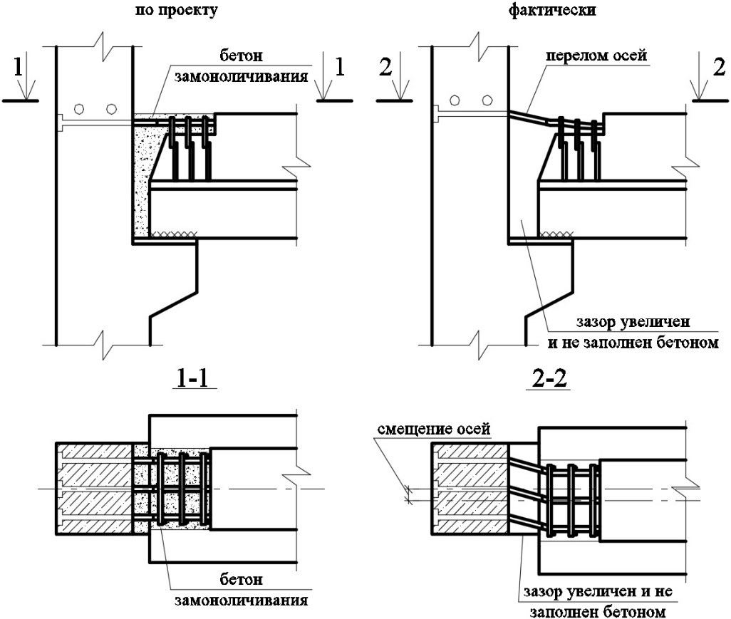
Рис. 5.5. Смещение ригеля относительно колонны каркаса

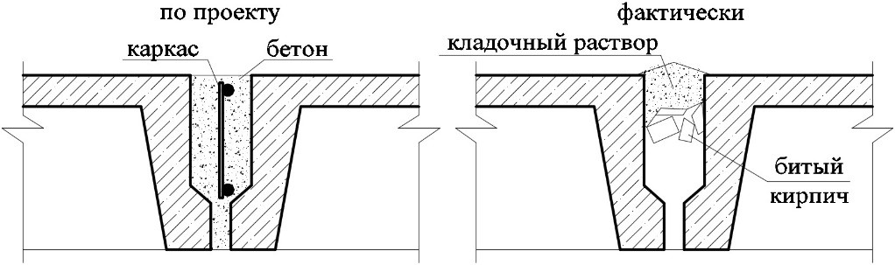
Рис. 5.6. Исполнение швов между плитами покрытия с нарушениями проекта
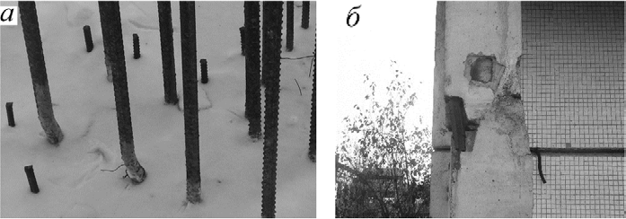
Рис. 5.7. Нарушение геометрического положения стержней арматуры монолитных пилонов жилого дома на стадии строительства (а), смещение колонн смежных этажей относительно друг друга (б)

Вопросы и задания для самопроверки

- Охарактеризуйте недостатки несимметричных зданий при сейсмических воздействиях.
- Где должен располагаться центр тяжести сейсмо- стойких зданий и сооружений?
- Какими должны быть фундаменты и грунты сейсмо- стойких зданий и сооружений?
- Как влияет качество выполнения строительно- монтажных работ на сейсмостойкость зданий и со- оружений?

